Что важнее: иметь или делиться?


5 Краткий паспорт урока
Возраст: 12–15 лет
Время: 45 минут
Группа: 8–24 человека; пары и команды по четыре
Цель: Понять, как привязанность к богатству мешает видеть Бога и ближнего, и выбрать посильный способ делиться с уважением к человеку.
Библейская основа: Лк. 12:15–21; Мф. 19:16–26. Синодальный перевод
Главная мысль: Вещи могут служить добру. Когда обладание становится главным, человек теряет свободу откликнуться на Божий призыв и нужду ближнего. Щедрость начинается с любви и конкретного действия.
Результат: Участник сравнит двух героев, объяснит своё решение в командной игре и назовёт, чем готов поделиться: вещью, временем или умением.

1 План урока на 45 минут
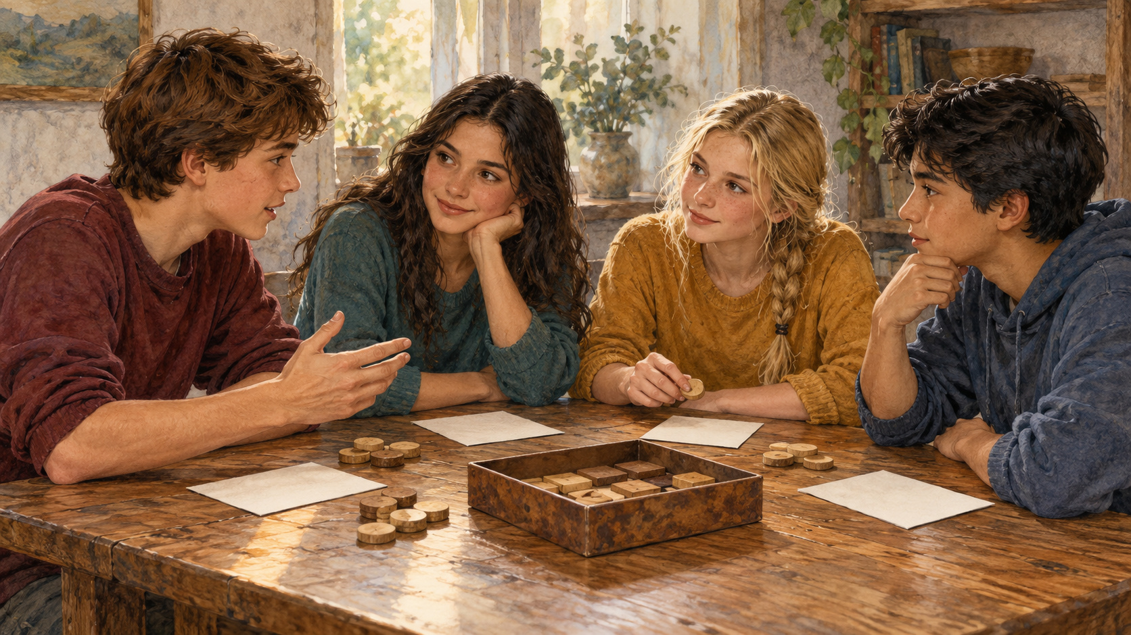 | Два полных чтения, сразу две сценки, затем обсуждение. Дальше пары, командная игра с бюджетом, новое условие и личный шаг.

Мин | Этап и слайд | Метод
2 | 1. Что важнее для меня | Тихий личный выбор
4 | 2. Два евангельских рассказа | Полное чтение двух отрывков
5 | 3. Два героя и их выбор | Две сценки с шестью ролями
4 | 4. Что удерживает человека | Сравнение героев в парах
4 | 5. Истории рядом | Две последовательности
4 | 6. Щедрость в жизни | Сортировка шести случаев
4 | 7. Делиться можно по-разному | Диалоги со сменой ролей
6 | 8. Игровой вечер и 12 жетонов | Командный выбор и подсчёт
4 | 9. Ещё деньги с условием | Второй план с новым условием
3 | 10. Разговор с дарителем | Переговоры со сменой ролей
3 | 11. Мой шаг щедрости | Личный лист и молитва
2 | 12. Что оказалось важнее | Две итоговые фразы
При нехватке времени сократите общие выступления. Сохраните полное чтение, оба финала, смену ролей и второй план.

2 Сценарий занятия часть 1

1 Что важнее для меня 2 мин
Представь: у тебя есть любимая вещь, свободный час и умение, которое пригодится другому. Чем легче поделиться? Пока выбери про себя.

Как провести: Покажите обложку. Дайте 20 секунд тишины. Объясните: сегодня сначала слушаем два евангельских рассказа и сразу разыгрываем их. Ответы обсудим после сценок.
Вопрос: Что изменится в моём ответе к концу занятия?
Ориентир: На этом этапе ответы не собираем. Сохраняем личный вопрос до финала.
Ритм: 1 минута — вступление; 1 минута — настрой.

2 Два евангельских рассказа 4 мин
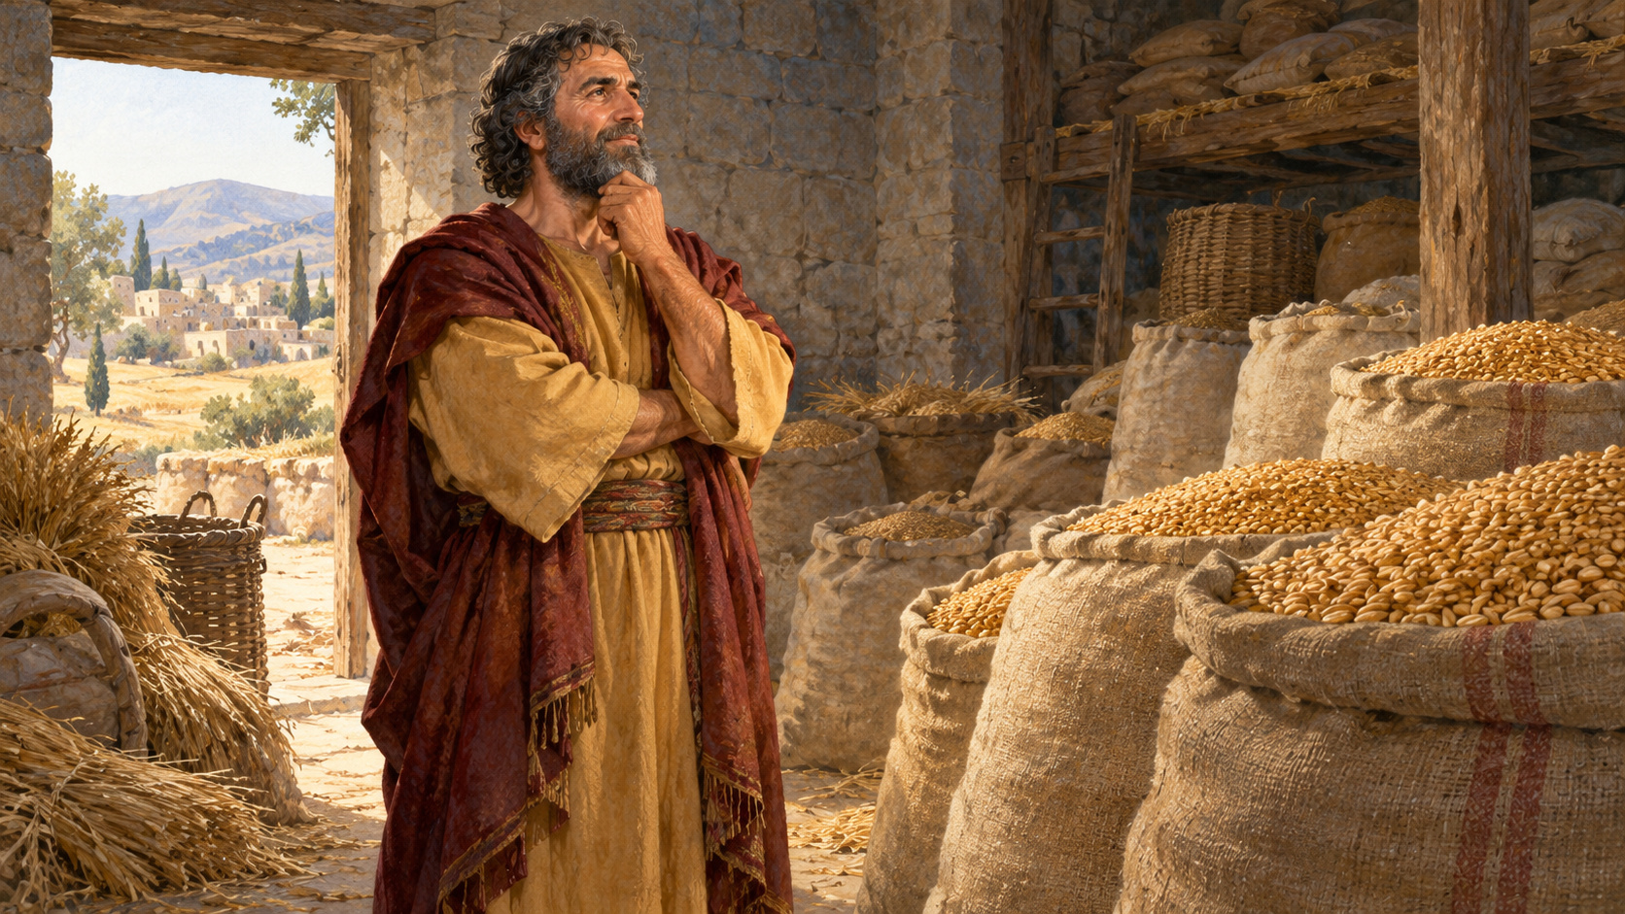 | Сначала послушаем притчу о богатом урожае, затем встречу Христа с богатым юношей. Обрати внимание, о чём думает каждый герой и что говорит Христос.

Как провести: Прочитайте полностью Лк. 12:15–21 и Мф. 19:16–26 из приложения. Всего 18 стихов. Между текстами назовите следующую ссылку. Без вопросов сразу переходите к двум сценкам.
Вопрос: Наблюдаем: какую надежду каждый герой связывает со своим имуществом?
Ориентир: Чтение включает оба завершения: «не в Бога богатеет» и «Богу же всё возможно».
Ритм: 4 минуты — два полных отрывка.

2 Сценарий занятия часть 2

3 Два героя и их выбор 5 мин
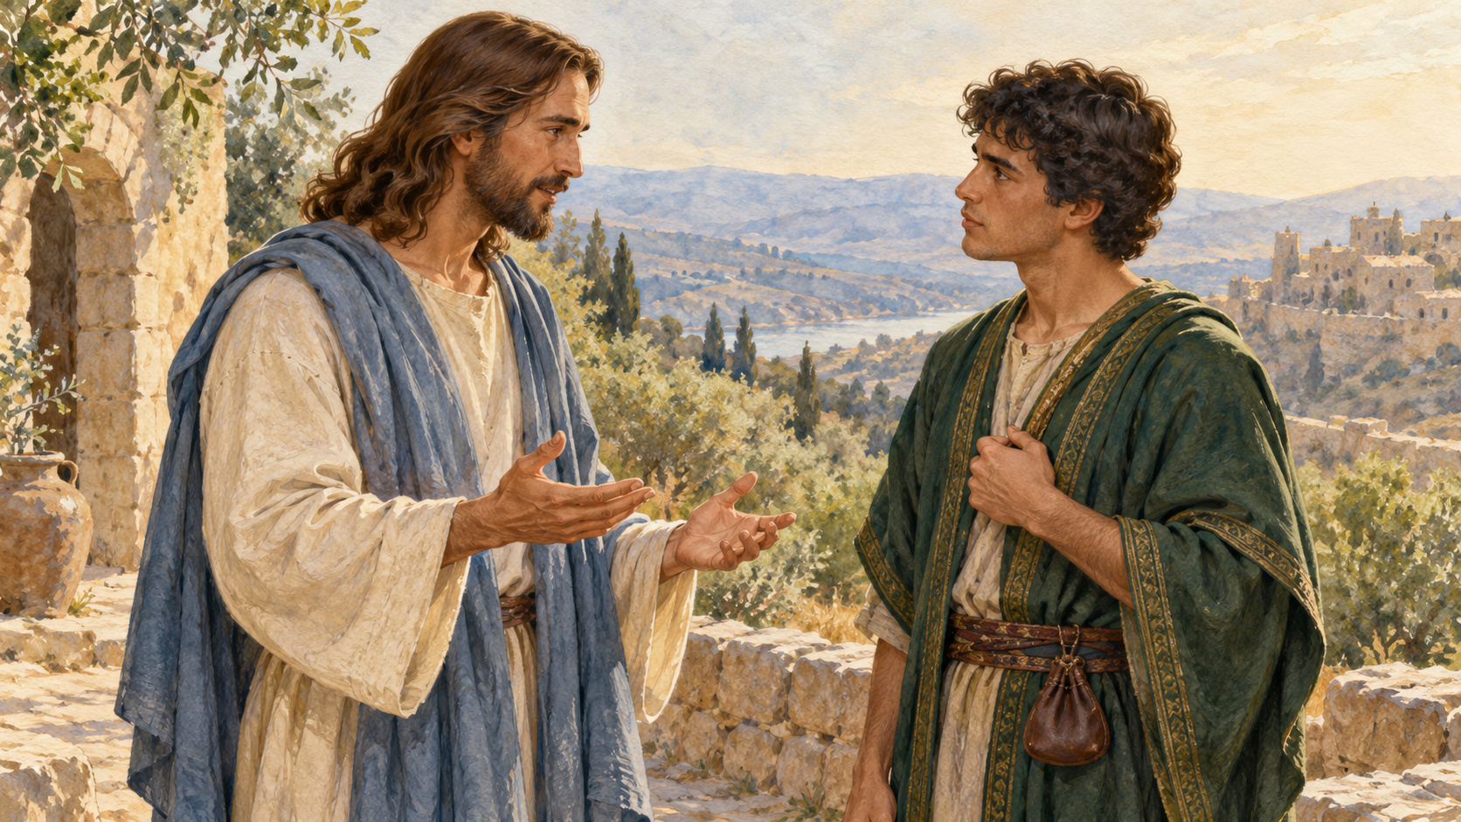 | Сначала разыграем мысли богача у житниц. Затем перенесёмся к встрече Иисуса с юношей. Зрители следят за тем, что каждый боится потерять.

Как провести: Распределите шесть карточек ролей со страницы 1 раздатки. По сценарию проведите шесть эпизодов. Слова Бога в притче читает ведущий. После ухода юноши сохраните разговор с учениками до Мф. 19:26.
Вопрос: Что оказалось для героев труднее всего?
Ориентир: Вопрос обсуждается после обеих сценок. Не добавляем возвращения юноши или исправленного финала притчи.
Ритм: 2 минуты — притча; 3 минуты — встреча и её завершение.

4 Что удерживает человека 4 мин
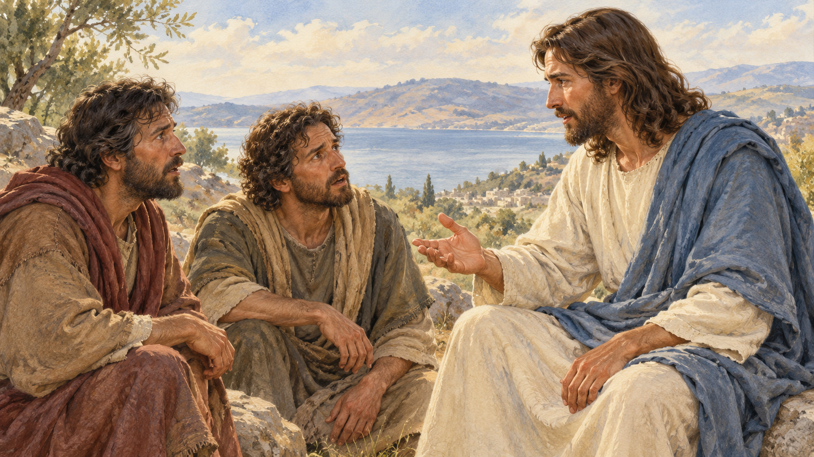 | У богача много урожая. Юноша хочет вечной жизни. Почему богатство не приносит им свободы? Найдите опору в услышанных словах.

Как провести: В парах сравните героев по двум вопросам: «На что он надеется?» и «Чего ему трудно лишиться?» Затем выслушайте две пары. Завершите словами Христа из Мф. 19:26.
Вопрос: В чём разница между заботой о нуждах и жизнью только ради накопления?
Ориентир: Богач связывает безопасность с запасами и замыкается на себе. Юношу удерживает большое имение перед призывом следовать за Христом. Надежда на спасение связана с Богом, а не с суммой пожертвования.
Ритм: 2 минуты — пары; 2 минуты — общее обсуждение.

2 Сценарий занятия часть 3

5 Истории рядом 4 мин
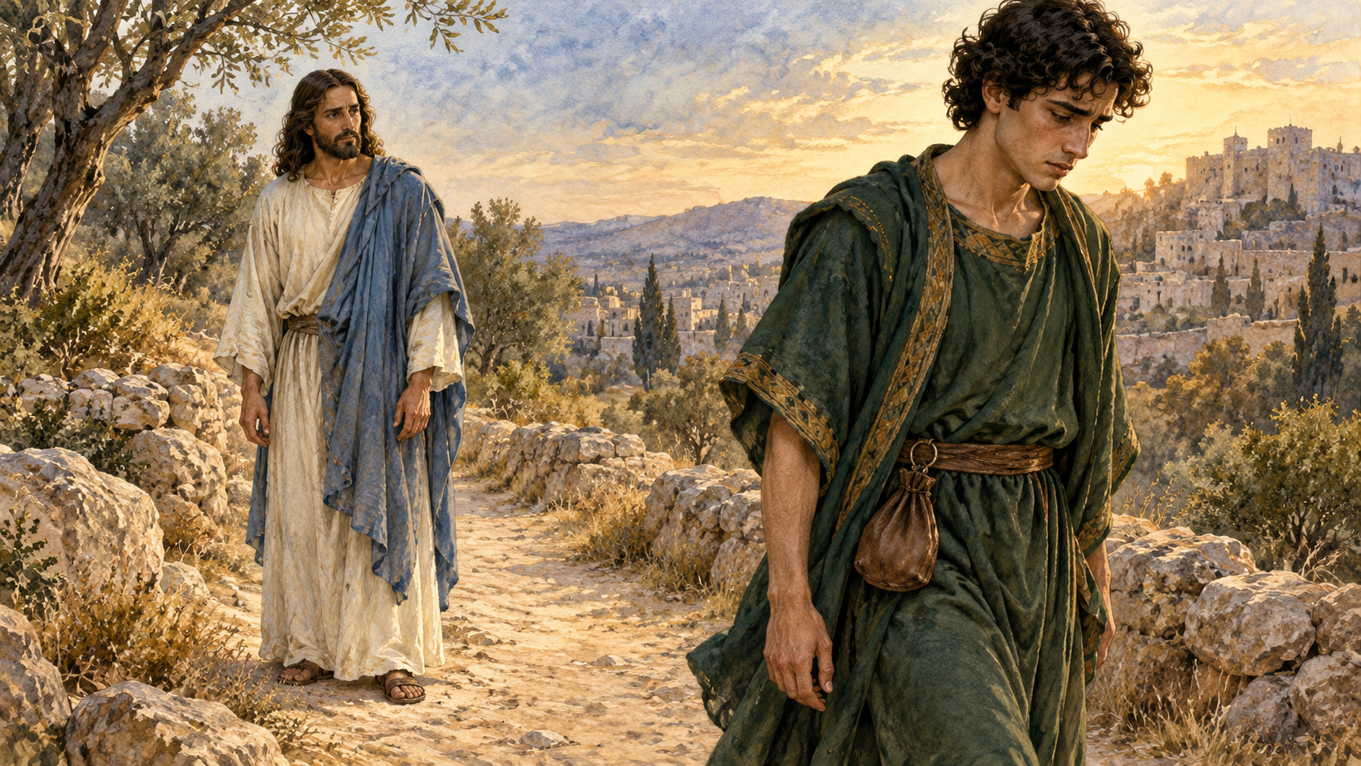 | Перед вами четыре перемешанные карточки. Разделите их между двумя рассказами. В каждом найдите начало и завершение.

Как провести: Раздайте страницу 2. Пары составляют две отдельные последовательности, затем записывают общую трудность героев и надежду из финала встречи. Попросите одну пару объяснить порядок.
Вопрос: Почему рассказ о юноше продолжается после его ухода?
Ориентир: Ученики спрашивают о спасении, и Христос указывает на возможность Божьего действия. Этот финал не позволяет свести рассказ к покупке спасения добрыми делами.
Ритм: 2 минуты — карточки; 1 минута — запись; 1 минута — объяснение.

6 Щедрость в жизни 4 мин
 | Разберите шесть случаев. В одних уже можно действовать, в других нужно спросить, а в третьих — изменить само предложение.

Как провести: Пары раскладывают карточки страницы 3: «Можно действовать», «Сначала уточнить», «Нужно изменить». Для спорной карточки назовите один решающий вопрос. Выслушайте два объяснения.
Вопрос: По каким признакам видно, что помощь уважает человека?
Ориентир: Учитывают нужду, согласие, право распоряжаться вещью и выполнимость обещания. Публичная благодарность не становится платой за помощь.
Ритм: 2 минуты — сортировка; 2 минуты — объяснение.

2 Сценарий занятия часть 4

7 Делиться можно по-разному 4 мин
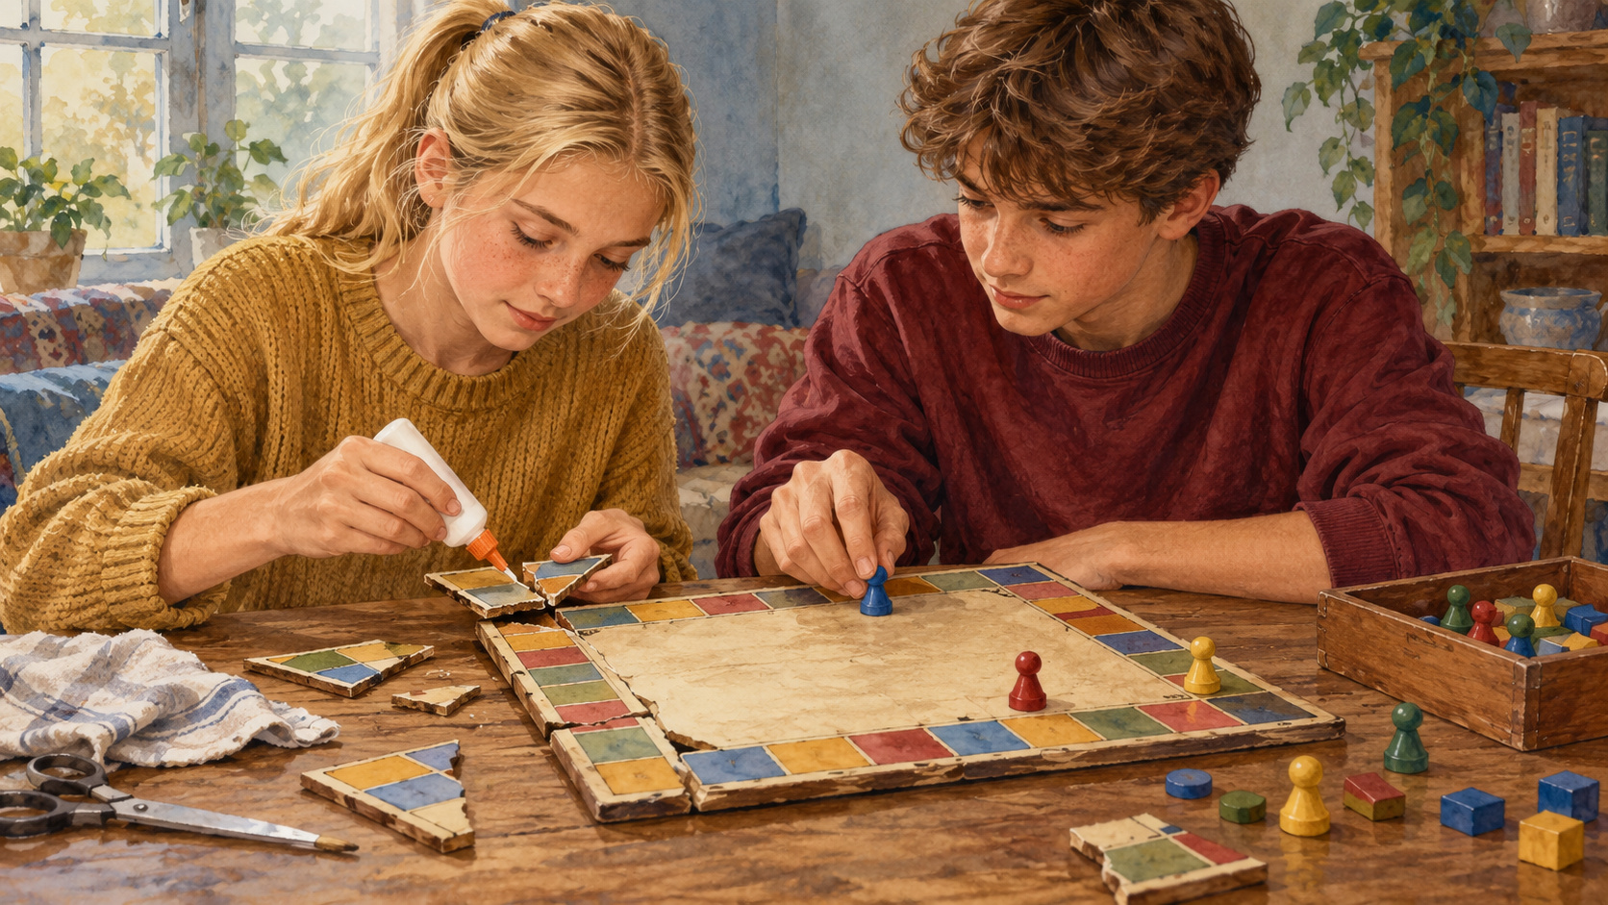 | Можно подарить, дать на время, починить вместе или уделить внимание. Возьми обычную вещь в воображении и придумай два разных способа, как она послужит другому.

Как провести: В парах один владелец, другой просит о помощи. Первый предлагает действие и условие возврата, если это заём. Второй отвечает, удобно ли ему. Через минуту смените роли. Сравните подарок, заём и совместное использование.
Вопрос: Как сохранить щедрость и ясную договорённость?
Ориентир: Например: «Могу дать игру до воскресенья. Подойдёт?» Или: «У меня один набор, давай сделаем вместе». Возможен уважительный отказ с другим предложением.
Ритм: 1 минута — варианты; 2 минуты — два диалога; 1 минута — вывод.

8 Игровой вечер и 12 жетонов 6 мин
Команда готовит общий игровой вечер. У вас 12 условных жетонов. Часть уже обещана на дорогу. Выберите, что действительно поможет гостям, и объясните, от чего откажетесь.

Как провести: Команды по четыре получают отдельные сведения страницы 5 и шесть вариантов страницы 4. Каждый пересказывает своё. Отложите 3 жетона на дорогу, распределите остальные 9. Запишите первый план и остаток. Каждая покупка возможна один раз; выбирают либо новую игру, либо ремонт старой.
Вопрос: Кому служит наш план: гостям или желанию произвести впечатление?
Ориентир: Нужна хотя бы одна доступная игра и участие подростков. Допустимы разные планы в пределах 12. Бесплатное время имеет значение. Пример: дорога 3 + ремонт 2 + украшения 3 = 8, остаток 4.
Ритм: 1 минута — сведения; 3 минуты — выбор; 2 минуты — проверка суммы и ролей.

2 Сценарий занятия часть 5

9 Ещё деньги с условием 4 мин
 | Появилось предложение: «Добавлю 8 жетонов, если вы опубликуете фотографии гостей с моим подарком». Гости говорят, что фотографироваться не хотят. Что теперь?

Как провести: Сообщите условие только сейчас. Команда сохраняет первый план и составляет второй: ответ дарителю, бюджет без неподтверждённых средств и способ провести вечер. Согласие гостей менять за деньги нельзя.
Вопрос: Что мы готовы оставить скромным, чтобы услышать гостей?
Ориентир: Можно поблагодарить, объяснить отказ от фотографий и предложить помощь без этого условия. Пока даритель не согласился, бюджет остаётся 12. Можно провести вечер по первому плану или упростить оформление.
Ритм: 2 минуты — второй план; 2 минуты — сравнение решений.

10 Разговор с дарителем 3 мин
 | Поблагодарите за предложение. Назовите просьбу гостей и предложите, как поддержать вечер без фотографий. Не обещайте то, на что гости не согласились.

Как провести: В парах разыграйте минутный разговор. Даритель отвечает: «Тогда дополнительных жетонов не будет». Команда спокойно подтверждает выполнимый план на 12. Смените роли и сократите ответ до двух предложений.
Вопрос: Сохраняется ли доброжелательность, если денег не дадут?
Ориентир: Возможный ответ: «Спасибо за желание помочь. Гости не хотят фотографий, поэтому мы проведём вечер на то, что уже есть; будем рады помощи без этого условия».
Ритм: 1 минута — разговор; 1 минута — смена ролей; 1 минута — один пример.

2 Сценарий занятия часть 6

11 Мой шаг щедрости 3 мин
 | Вспомни начальный вопрос. Чем ты можешь поделиться свободно и разумно на этой неделе? Можно выбрать вещь, время или умение.

Как провести: Заполните личный лист страницы 6. Допустим вымышленный пример. Лист остаётся у участника. Дайте тихую минуту и прочитайте авторскую молитву.
Вопрос: Как сделать намерение конкретным?
Ориентир: Назвать человека, нужду, доступный ресурс, согласование и время. Речь о посильном шаге, без сравнения стоимости подарков.
Ритм: 2 минуты — запись; 1 минута — молитва.
Авторская молитва: Господи Иисусе Христе, благодарю Тебя за то, что Ты мне доверил. Помоги мне видеть человека рядом, быть свободным от жадности и делиться с любовью. Научи меня отвечать на Твой призыв и бережно относиться к чужому достоинству. Аминь.

12 Что оказалось важнее 2 мин
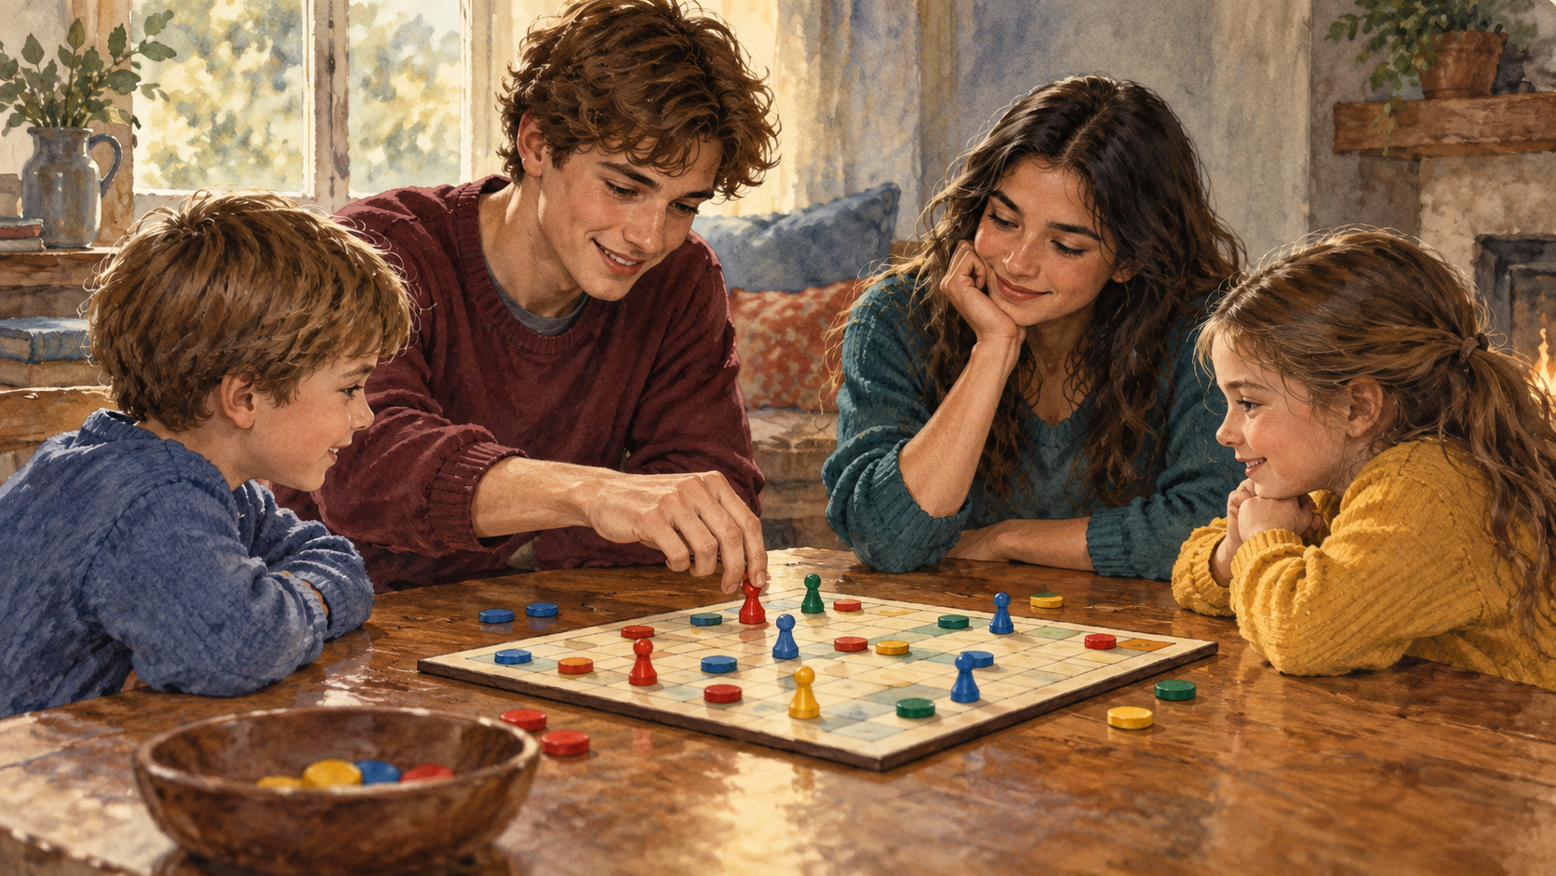 | Заверши две фразы: «В евангельских рассказах меня удивило…» и «На этой неделе я могу поделиться…».

Как провести: Выслушайте несколько коротких ответов без оценки достатка. Вернитесь к главной мысли: вещи служат человеку, а щедрость помогает откликнуться на Бога и ближнего. На следующей встрече желающие расскажут о своём шаге.
Вопрос: Изменился ли мой первоначальный выбор?
Ориентир: Важны осмысленное действие и уважение к человеку. Малый дар и участие временем не измеряются ценой.
Ритм: 1 минута — ответы; 1 минута — завершение.

Сценки урожай и вопрос юноши
Шесть ролей с ведущим. Реплики читают по полному библейскому тексту в приложении. Обсуждение после обеих сценок.

А1 Урожай и вопрос
Ведущий читает Лк. 12:15–16. Богач смотрит на изображение зерна и произносит полный ст. 17. Другие пока наблюдают.

А2 План и предел
Богач произносит ст. 18–19. Ведущий читает ст. 20 как слова Бога и ст. 21 как заключение Христа. Небольшая пауза завершает притчу; сразу переходим ко второй сценке.

Б1 Вопрос о жизни
Юноша подходит к Иисусу и читает Мф. 19:16. Иисус отвечает ст. 17. Юноша спрашивает «какие?», Иисус продолжает полный перечень заповедей ст. 18–19.
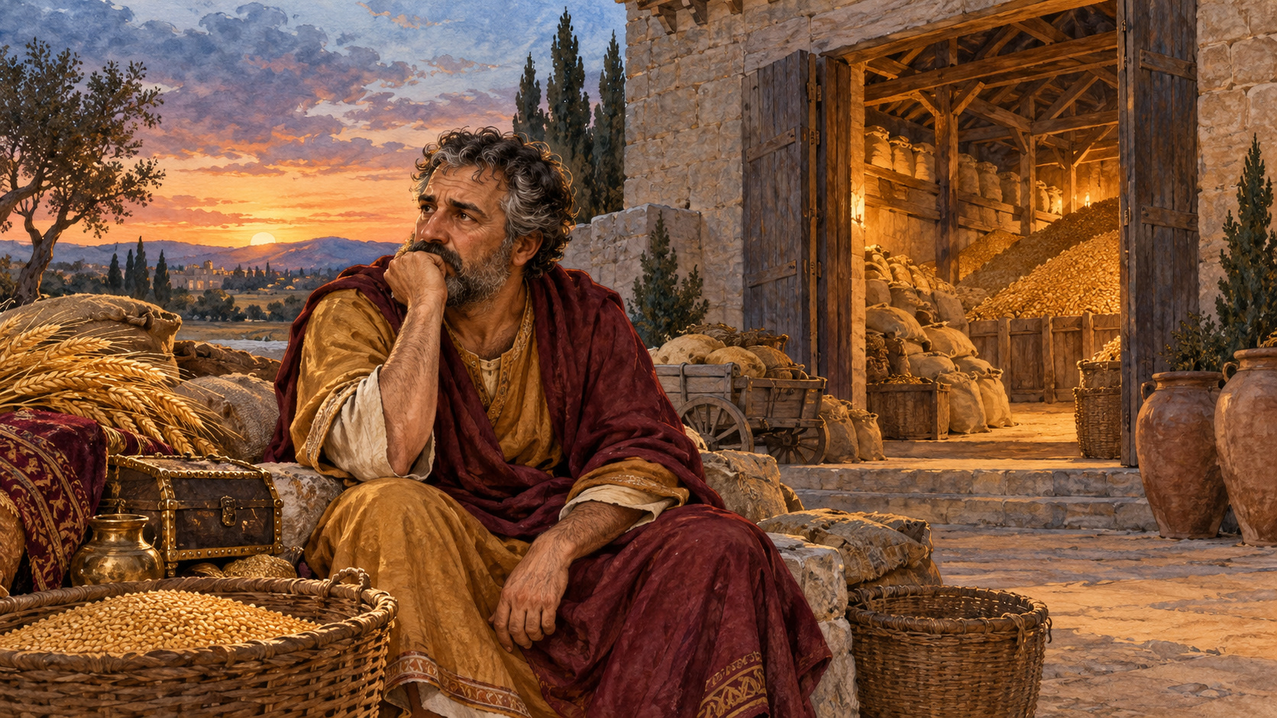

Сценки призыв печаль и надежда
Шесть ролей с ведущим. Реплики читают по полному библейскому тексту в приложении. Обсуждение после обеих сценок.

Б2 Приглашение
Юноша читает ст. 20. Иисус отвечает полным ст. 21: продажа имения, помощь нищим, сокровище на небесах и «следуй за Мною». Все части призыва сохраняются.

Б3 Печаль и вопрос учеников
Ведущий читает ст. 22, юноша отходит с печалью. Иисус обращается к двум ученикам со ст. 23–24. Ученики вместе задают вопрос из ст. 25.

Б4 Надежда
Иисус смотрит на учеников и произносит полный ст. 26. Пауза. Теперь начинается обсуждение обеих историй. О дальнейшей судьбе юноши выбранный текст не сообщает.

6 Материалы для учителя подготовка
Подготовьте печатные карточки, счётные предметы и полные тексты. Каждый участник команды получит отдельное сведение.

1: Откройте 12 слайдов и заметки. Подготовьте полные Лк. 12:15–21 и Мф. 19:16–26. Шесть ролей распределите заранее; роль ведущего может взять учитель.
2: Печатайте страницу 1 один раз на группу, страницы 2–3 на пару, страницы 4–5 на команду из четырёх, страницу 6 каждому. Карточки разрежьте по пунктиру; поля для записей оставьте целыми.
3: На каждую команду приготовьте 12 обычных счётных предметов, например пуговиц, и бумагу с карандашами. Они обозначают условные жетоны, настоящие деньги не используются.
4: Четыре сведения раздайте разным участникам. В неполной команде один получает два. Условие дополнительных 8 жетонов держите до этапа 9.
5: Для парных разговоров достаточно карточек и воображаемых вещей. Личный лист остаётся у подростка. Молитву можно слушать молча.

6 Подсказки библейский смысл
Сначала опираемся на Евангелие, затем обсуждаем современные ситуации. Ключи помогают объяснять решение.

1: В притче осуждается надежда на накопленное и замкнутость на себе. Забота о необходимых нуждах не равна любостяжанию. Слово «безумный» описывает духовную ошибку героя; им не называют участников.
2: Богатому юноше Христос обращает конкретный призыв: продать имение, раздать нищим и следовать за Ним. Сохраните серьёзность этих слов. Не превращайте урок в требование к подросткам раздать семейные вещи.
3: Мф. 19:26 завершает выбранное чтение. Спасение не покупают пожертвованием; всё возможно Богу. Объяснение игольного ушка как особых городских ворот в тексте отсутствует.
4: Ключ страницы 2, слева направо сверху вниз: история А — 2, 4; история Б — 3, 1. Общая трудность — привязанность к имуществу; надежда — слова Христа о Боге.

6 Подсказки задания и бюджет
Сначала опираемся на Евангелие, затем обсуждаем современные ситуации. Ключи помогают объяснять решение.

5: Ключ страницы 3: можно действовать — 1 и 4; сначала уточнить — 2 и 5; нужно изменить — 3 и 6. Пусть дети называют условие, а не угадывают нужный столбец.
6: Игра: 12 всего, 3 на дорогу, 9 доступны. Ремонт 2 или новая игра 7, оба сразу не выбирают. Оформление 3 и призы 5 по желанию, участие 0 обязательно. Неиспользованный остаток допустим.
7: Примеры первого плана: 3 + 7 + 0 = 10, остаток 2; либо 3 + 2 + 3 + 0 = 8, остаток 4; либо 3 + 2 + 5 + 0 = 10, остаток 2. Единственного правильного бюджета нет: проверяйте цель и договорённости.
8: Во втором плане дополнительные 8 не учитывают без принятой безусловной помощи. Гости уже отказались от фото. Возможен прежний бюджет или более скромное оформление. Оценивайте уважительный ответ, выполнимость и участие каждого.
9: Не сравнивайте достаток семей и стоимость даров. Все современные случаи, цены в жетонах и молитва авторские. В немецкой версии библейский текст взят из Elberfelder 1905, поэтому отдельные формулировки отличаются от Синодального перевода.
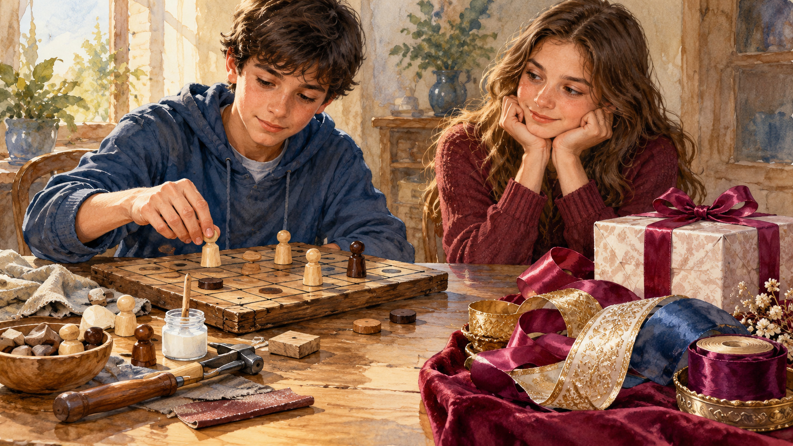

Чтение Лк 12 15–21
Синодальный перевод. Все выбранные стихи читаются подряд, затем сразу сценки.
15: При этом сказал им: смотрите, берегитесь любостяжания, ибо жизнь человека не зависит от изобилия его имения.
16: И сказал им притчу: у одного богатого человека был хороший урожай в поле;
17: и он рассуждал сам с собою: «что мне делать? некуда мне собрать плодов моих».
18: И сказал: «вот что сделаю: сломаю житницы мои и построю большие, и соберу туда весь хлеб мой и всё добро моё,
19: и скажу душе моей: душа! много добра лежит у тебя на многие годы: покойся, ешь, пей, веселись».
20: Но Бог сказал ему: «безумный! в сию ночь душу твою возьмут у тебя; кому же достанется то, что ты заготовил?»
21: Так бывает с тем, кто собирает сокровища для себя, а не в Бога богатеет.
Источник: https://bible.by/syn/42/12/. Перевод в общественном достоянии.

Чтение Мф 19 16–21
Синодальный перевод. Все выбранные стихи читаются подряд, затем сразу сценки.
16: И вот, некто, подойдя, сказал Ему: Учитель благий! что сделать мне доброго, чтобы иметь жизнь вечную?
17: Он же сказал ему: что ты называешь Меня благим? Никто не благ, как только один Бог. Если же хочешь войти в жизнь вечную, соблюди заповеди.
18: Говорит Ему: какие? Иисус же сказал: «не убивай»; «не прелюбодействуй»; «не кради»; «не лжесвидетельствуй»;
19: «почитай отца и мать»; и: «люби ближнего твоего, как самого себя».
20: Юноша говорит Ему: всё это сохранил я от юности моей; чего ещё недостаёт мне?
21: Иисус сказал ему: если хочешь быть совершенным, пойди, продай имение твоё и раздай нищим; и будешь иметь сокровище на небесах; и приходи и следуй за Мною.
Источник: https://bible.by/syn/40/19/. Перевод в общественном достоянии.

Чтение Мф 19 22–26
Синодальный перевод. Все выбранные стихи читаются подряд, затем сразу сценки.
22: Услышав слово сие, юноша отошёл с печалью, потому что у него было большое имение.
23: Иисус же сказал ученикам Своим: истинно говорю вам, что трудно богатому войти в Царство Небесное;
24: и ещё говорю вам: удобнее верблюду пройти сквозь игольные уши, нежели богатому войти в Царство Божие.
25: Услышав это, ученики Его весьма изумились и сказали: так кто же может спастись?
26: А Иисус, воззрев, сказал им: человекам это невозможно, Богу же всё возможно.
Источник: https://bible.by/syn/40/19/. Перевод в общественном достоянии.

3 Иллюстрации и 7 Описание для сайта
14 общих рисунков для русской и немецкой версий. Изображения библейских сцен художественные.

01. Личная вещь и выбор
02. Богатый урожай
03. Иисус и богатый юноша
04. Богач наедине с запасами
05. Юноша уходит с печалью
06. Христос отвечает ученикам
07. Книга на время
08. Совместный ремонт игры
09. Команда обсуждает бюджет
10. Игра и красивые дополнения
11. Просьба об условии подарка
12. Уважительный ответ
13. Личный шаг
14. Время и игра вместе

7 Описание для сайта
«Что важнее: иметь или делиться?» — интерактивный урок для подростков 12–15 лет по притче о безумном богаче и встрече Христа с богатым юношей. После чтения участники разыграют две истории, разберут жизненные случаи и спланируют игровой вечер с ограниченным бюджетом. Неожиданное предложение проверит их решение. 45 минут, иллюстрированные презентация и карточки, полный сценарий и подсказки учителю. Доступны самостоятельные русская и немецкая версии с общими рисунками.

4 PowerPoint презентация
12 слайдов с разными иллюстрациями и редактируемым текстом. Полное чтение, сценки и инструкции находятся в заметках ведущего.

